Муниципальное учреждение дополнительного образования
«Новоазовский центр внешкольного образования»
администрации Новоазовского района

Методический отдел историко-краеведческого направления Новоазовского ЦВО предлагает план учебно-воспитательное мероприятие

«Республика, в которой мы живем».

В помощь педагогам дополнительного образования.

Работу выполнил:
методист историко-краеведческого направления,
педагог дополнительного образования
Шихахмедов Жерар Карабекович,
руководитель историко-краеведческого музея
«Памяти Миг»

Новоазовск–2022 г.

Основная цель мероприятия:
- рассказать о современной государственной символике;
- систематизировать знание обучающихся о понятиях «гимн», «герб», «флаг»;
Актуальность этого мероприятия акцентируется на воспитании чувства гражданства, любви к своему Отечеству, развитию речи и памяти.
Главной задачей является закрепить основные понятия: гражданин, герб, гимн, флаг, Конституция ДНР.

Ход мероприятия

В Донбассе живут гордые люди,
и сломить их волю не получится.
В. Путин

Наше мероприятие посвящено нашей Республике - ДНР. В течение него мы будем знакомиться с символами, народами и Конституцией ДНР. Так как нельзя считать себя гражданином государства, не зная о нём ничего.
11 мая исполняется 6 лет со дня проведения памятного Референдума, когда жители Донбасса взяли судьбу в свои руки и сделали выбор в пользу самостоятельного государства. Тогда за государственный суверенитет Республики проголосовало 89,07 % жителей, и мы все стали участниками создания на карте мира нового государства – Донецкой Народной Республики. За это время были созданы институты государственного управления, сформирован и приступил к работе Народный Совет, заработали детские сады, больницы, школы и институты. Сегодня восстанавливаются и возобновляют работу разрушенные и остановленные из-за блокады промышленные объекты. Жизнь Республики продолжается.
У каждого листочка, у каждого ручья
Есть главное на свете - есть Родина своя.
Для ивушки плакучей нет реченьки милей,
Для беленькой берёзки опушки нет родней.
Есть ветки у листочка, овражек у ручья.
У каждого на свете есть Родина своя.
А там, где мы родились, где радостно живём,
Края свои родные м ы Родиной зовём.
-Родина! Это слово с детства знает каждый. Родина - это то место, где ты родился, где ты живёшь со своими родителями, со своими друзьями.
(Песня «С чего начинается Родина»)
- Как называется то место, где вы родились и выросли? Что вы о нём можете сказать?
Ребята, как мы называем страну, где мы родились? (Родина, Отечество)
Что мы Родиной зовём?
Дом, где мы с тобой живём,
И берёзки, вдоль которых
Рядом с мамой мы идём.
Что мы Родиной зовём?
Поле с тонким колоском,
Наши праздники и песни,
Тёплый вечер за окном.
Что мы Родиной зовём?
Всё, что в сердце бережём,
И под небом синим-синим
Развевается флаг ДНР.
- У каждого человека есть свой маленький уголок - село или город, улица, дом, где он родился. Это называется малой Родиной.
Родина начинается на пороге твоего дома. Она огромна и прекрасна. И у каждого она одна, как мама. Родина - мать своего народа. Мы любим Родину. А любить Родину - значит жить с ней одной жизнью.
Что значит быть гражданином своей страны
Мне кажется, для того, чтобы быть гражданином своей страны, мало в ней только родиться. Конечно, вы сможете назваться гражданином только по праву рождения, но будет совсем не так, как нужно. Например, если вы захотите принять гражданство другой страны, вам помимо всяческих документов и справок нужно будет еще показать свой интерес к данной стране, свои знания о ее истории, культуре и традициях. Когда мы рождаемся в своей стране, нам дают звание гражданина как будто в кредит, ведь никому не придет в голову спрашивать новорожденного ребенка, когда образовалась Киевская Русь или где произошла Полтавская битва. Но подразумевается, что каждый уважающий страну гражданин знает ее историю и традиции.
Но часто все происходит совсем не так. Сейчас очень мало кто может точно ответить на простейшие вопросы по истории, мало кто может перечислить известных русских писателей, поэтов, художников, полководцев. Даже в наших императорах многие путаются, забывая, кто за кем шел по страницам истории. Это говорит о том, что современные люди не очень интересуются историей своей страны, скорее всего даже не задумываясь о том, что это говорит о безразличии. Ведь если мы что-то любим и уважаем, если мы заинтересованы в чем, мы стараемся узнать максимум информации, чтобы быть в курсе всего, что происходит.
Например, если вам нравится какая-то голливудская звезда или певец, или футболист, или какой-либо другой известный всему миру человек, вы перероете весь интернет в поисках необходимой информации, узнаете все про него или ее детство, отрочество и юность. Вы постараетесь найти и докопаться до истины становления таланта своего любимца, будете отслеживать его карьеру. На это вам будет не жалко ни сил, ни времени, которое у вас всегда найдется на любимое дело. То же самое можно было бы применить и к истории. Если бы кто-то был заинтересован. У нее тоже было детство, отрочество и юность, она переживала трудные и великие времена, во время правления разных императоров происходили совершенно невероятные значимые вещи. Если бы это было кому-то интересно, это значило бы, что своей страной интересуются, уважают ее.
Для того, чтобы быть гражданином своей страны, мало в ней только родиться, нужно быть достойным ее, интересоваться ее прошлым, чтобы прямо смотреть в будущее. Ведь не зря говорят, что тот, кто не знает своего прошлого, не может правильно строить будущее. Иногда очень важно понять, что собой представляет твоя страна. Просто живя в ней в настоящем, вы не сможете до конца осознать ее масштабы. Необходимо заглянуть немного в прошлое.
Каждый народ имеет свой язык, свои обычаи и свою культуру.
И все люди в нашей стране равноправны:
женщины и мужчины, молодёжь и старики,
люди любой национальности и вероисповедания.
- Где записано об этом?
- В Конституции ДНР.
- Да, правильно, об этом записано в Конституции ДНР. Вы должны об этом помнить и уважать законы страны.
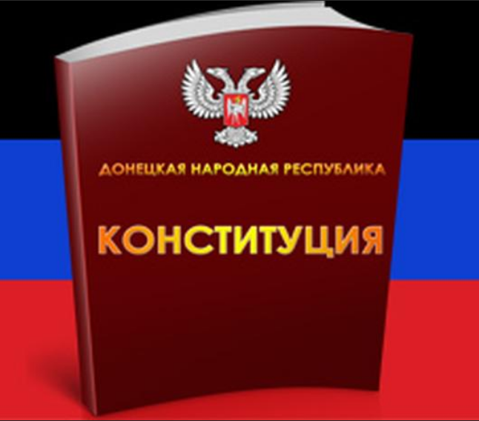
Конституция – основной закон нашей страны, в нем записаны основные права и обязанности граждан ДНР. Но мне бы хотелось, чтобы у нас в классе были свои законы, которые необходимо выполнять каждому ученику нашего класса, чтобы стать достойным гражданином своей Родины.
1. Закон правды.
Запомни, правда нужна не только тебе, но и окружающим тебя людям. Будь справедлив.
2. Закон добра.
Будь добр к ближнему, и добро вернется к тебе.
3. Закон заботы.
Прежде чем требовать внимания к себе, прояви его к одноклассникам. Помни об их интересах, потребностях, нуждах.
4. Закон милосердия.
Тебе сегодня хорошо, но рядом могут быть люди, у которых слезы на глазах. Не забывай о них!
5. Закон уважения.
Хочешь, чтобы тебя уважали – уважай других!
6. Закон чести.
Вспоминай о своей физической силе только наедине с собой. Помни о своей духовной силе, долге, благородстве, достоинстве.
- Что вы можете сказать о проекте законов?
(Высказывания детей).
- Это проект законов, но их можно утвердить. Для этого мы воспользуемся, как взрослые, правом на голосование.
А голосовать мы будем необычным способом. Обведите свои ладони. Напишите на них свое имя. Кому хочется, чтобы наш класс был дружным, чтобы нам было хорошо и комфортно учиться, получать новые знания, может проголосовать за принятие законов жизни класса.
– Каждый взрослый человек в нашей стране для удостоверения своей личности имеет паспорт – паспорт гражданина ДНР.
– Прочтите тему нашего урока.
– А что значит быть гражданином своей страны?
– Я думаю, в первую очередь, это осознавать свою ответственность за судьбу Родины, ее будущее. Ну и, конечно, гражданин Страны должен знать ее государственные символы.
– Какие вы знаете символы нашей Республики! (Герб, флаг, гимн)
– Какой символ Республики поднимают в случае победы наших спортсменов на соревнованиях, во время государственных праздников? Какая музыка при этом исполняется?
– У всякой страны есть три обязательных символа. По ним всегда можно узнать о какой стране идет речь. Это герб, флаг и гимн. Сегодня мы поговорим об отличительных знаках нашего государства.
– Прочтите слово. (Герб)
– Кто знает значение слова «Герб»
– У всякого города и государства есть свой отличительный знак. Такой знак мы называем герб. Использование герба не может быть произвольным!
– Где изображается герб? (На денежных знаках, на паспортах, на флагах, на форменной одежде, на государственных документах.)
– Герб есть и у нашей Республики.
Изображение герба
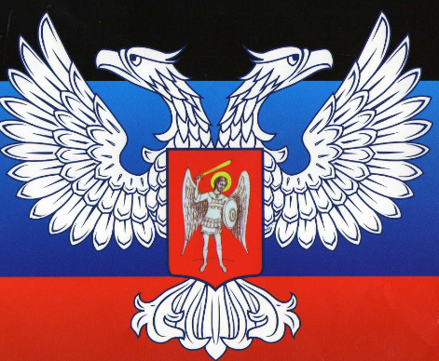
– Посмотрите на герб и скажите, очертание какого старинного вооружения напоминает герб? (Щит)
– Опишите герб: Герб Донецкой Народной Республики представляет собой серебряного двуглавого орла, поднявшего вверх распущенные крылья. На груди орла — в червлёном щите Святой Архистратиг Михаил в серебряном одеянии и вооружении и чёрной приволоке (мантии), с лазоревым мечом и серебряным с золотыми краями щитом с золотым крестом. Ноги у орла отсутствуют.
– Как называют всадника, изображенного на гербе?
– Что вы о нем знаете? (Святой Архистратиг Михаил)
– На гербе ДНР изображен воин, олицетворяющий добро, а черный змей – символ зла. Всадник поражающий змея – это символ победы добра над злом.
Двуглавый орел
– Расскажите о другой составной части герба – двуглавом орле.
– Чем необычно изображение орла?
– Две головы орла символизируют единство страны: он как бы смотрит одновременно на Запад и на Восток, охраняет свои владения в Европе и Азии.
– Почему крылья орла подняты?
Орел показывает свою силу и мощь.
Изображение флага
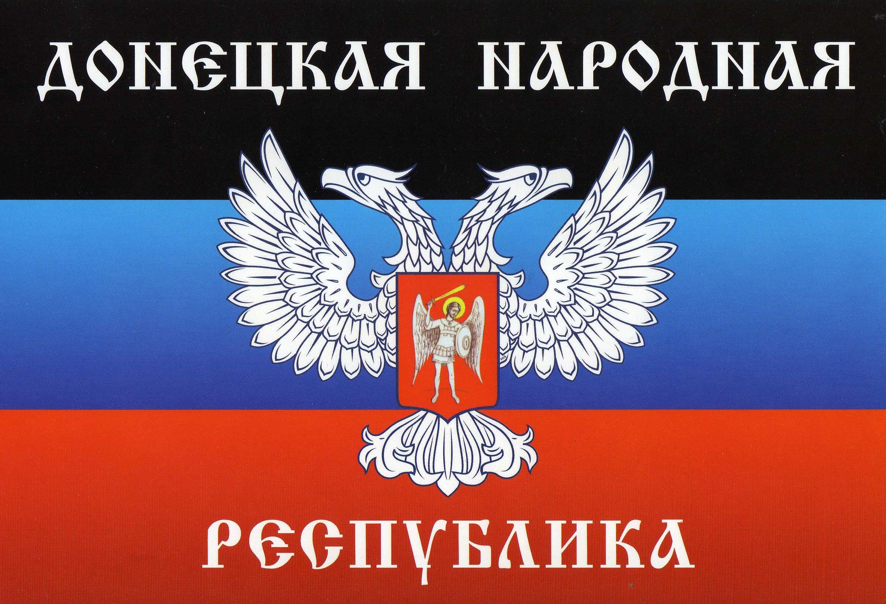
– Наш флаг имеет прямоугольную форму и состоит из трех горизонтальных полос.
– Кто из вас знает, как иначе называется флаг? (Знамя)
– Слово флаг и знамя означают одно и то же.
– Знамена появились в древности – они были у многих древних народов. Раньше в битвах знамена имели большое значение, поскольку указывали местонахождение военноначальников и отдельных отрядов.
– Какие цвета вы видите на нашем флаге? (Чёрный, синий, красный)
– Эти цвета не случайно появились на нашем флаге.
Чёрный цвет символизирует плодородную землю Малороссии и уголь Донбасса.
Синий цвет символизирует дух народа и воды Азовского моря.
Красный цвет символизирует кровь, пролитую за свободу народа.
– Есть еще одно название нашего флага, вы его можете услышать по телевизору или прочитать в газете.(Триколор)
– Когда поднимают флаг? Когда играет гимн.
– Где устанавливают флаг?
На зданиях государственной власти, в кабинетах высших должностных лиц, на зданиях дипломатических представительств за границей, в знак траура, в дни праздников, солдаты принимают присягу, идут в бой, чтобы защитить свою Родину, во время спортивных соревнований за призовое место
Мы должны гордиться нашим флагом.
Лица виновные в осквернении Государственного флага несут ответственность перед законом в соответствии с действующим законодательством ДНР.
19 октября – это День Государственного флага ДНР.
Государственный гимн
– О каком символе Республики мы еще не говорили? (О гимне)
– А вы знаете, что такое гимн?
– Гимн это торжественная песня о красоте и величии Родины.
– В каких случаях исполняется гимн? (Гимн исполняется в особо торжественных случаях на митингах)
– Когда исполняется гимн, люди встают, мужчины должны снять головные уборы?
Прослушивание гимна.

Итог мероприятия:
1. О чем шла речь на занятии? (О государственной символике)
2. Что самое главное вы поняли сегодня? (Отвечают все по очереди!)
3. Что означает слово герб? Расскажите, где помещают герб.
4. Из каких основных изображений состоит герб?
5. Какие цвета у Государственного флага ДНР? Что они означают?
6. Кто является автором слов и музыки гимна ДНР?
7. О чем говорится в гимне?

Надеюсь, что всем присутствующим запомнятся факты отечественной истории, которые связаны с государственными символами нашего молодого государства.

Цель: Формировать нравственные качества как важный аспект патриотического воспитания дошкольников.
Задачи: Познакомить детей с понятиями Родина. Формировать элементарное представление о символике нашей Республики, ее значении, развивать познавательный интерес к истории государства;
Обогатить словарный запас детей, формировать грамматически правильный строй речи, умение поддерживать непринужденную беседу, отвечая на вопросы воспитателя;
Учить детей понимать эмоциональное состояние героев сказок и своё собственное. Привлекать детей к воспроизведению образов, используя различные варианты. Закладывать основы нравственности, воспитывать моральные ценности. Приобщать детей к процессу познания добра и зла. Пробуждать интерес к сказкам.
Учить передавать эмоциональное состояние через изобразительные средства. Закреплять умение ориентироваться на листе бумаги и в пространстве. Развивать творческое воображение.
Воспитывать патриотизм, любовь к Родине.
Словарная работа
Донецкая Народная Республика, символы - флаг, герб, гимн, двуглавый орел, щит, Святой Архистратиг Михаил.
Предварительная работа
Создание уголка по патриотическому воспитанию, проведение познавательных занятий по знакомству с флагом ДНР, с гербом ДНР, с гимном ДНР, беседы о дружбе. Чтение сказки «Снежная Королева». Выучить стихотворение: Владимира Орлова «Здравствуй, Родина моя!». Знакомство с пословицами.
Материал
Флаг и герб Донецкой Народной Республики, фотографии главы ДНР Захарченко А.В, магнитофон с записью гимна Донецкой Народной Республики; музыка для релаксации; отрывок песни «В мире много сказок» (сл. Ю.Энтина, муз. В.Шаинского); песня Олега Шака «О Донецке». Дидактическая игра «Собери герб», «Собери флаг». Карта Донецкой Народной Республики. Картинки Кая, Герды, Снежной Королевы. Карандаши, лист бумаги А-4.
Ход занятия.
Хорошо, что солнце светит? (показывают руками солнце) Хорошо.
Хорошо, что дует ветер? (покачивают руками, поднятыми вверх). Хорошо.
Хорошо идти с друзьями? (маршируют на месте) Хорошо.
Хорошо прижаться к маме? (обнимают себя двумя руками) Хорошо.
Хорошо в краю родном? (разводят руками) Хорошо.
Хорошо, там, где наш дом (показывают руками домик) Хорошо.
Хорошо кружиться в танце? (кружатся) Хорошо.
Хорошо в Донецке жить? (выставляют большой палец) Хорошо
-Ребята, сегодня наше занятие начнем со стихотворения Владимира Орлова «Здравствуй, Родина моя!».
Утром солнышко встает,
Нас на улицу зовёт.
Выхожу из дома я:
– Здравствуй, улица моя!
Я пою и в тишине
Подпевают птицы мне.
Травы шепчут мне в пути:
– Ты скорей, дружок, расти!
Отвечаю травам я,
Отвечаю ветру я,
Отвечаю солнцу я:
– Здравствуй, Родина моя!
- О чем, ребята, говорится в стихотворении? (о Родине). Сегодня мы с вами поговорим о Родине. Как вы думаете, что такое Родина? Родина – это наша страна, наш город, семья, друзья и все те, кто нас окружают. Родина – это наша мать. Нужно уметь жить так, чтобы приносить ей только пользу. А какую пользу мы можем принести нашей Родине?
Упражнение «Подумаем о Родине»
- гордиться своей Родиной, потому что такой больше нигде нет;
-работать на благо своей Родины;
- защищать свою Родину от всех врагов;
- помогать детям-инвалидам: играть с ними, рисовать, заботиться;
- помогать пожилым людям: донести сумки, убрать дом.
-повесить кормушки для птиц зимой;
-сажать возле дома деревья;
- убрать мусор, чтоб дышать свежим воздухом и т.д.
- Вслушайтесь в это слово Ро-ди- на. Слово Родина происходит от слова «род», которое обозначает группу людей, объединенных родством.
Ребята придумайте к слову «род» близкие слова? (родители, родственник, родная, родиться, родина, и т д).
- В народе существует много пословиц о Родине. Какие пословицы знаете вы?
Дети:
Нет земли краше, чем Родина наша!
Береги землю любимую, как мать родимую.
Кто за Родину горой – тот истинный герой.
Одна у человека мать – одна и Родина!
Если дружба велика, будет Родина крепка.
Жить - Родине служить.
Для Родины своей ни сил, ни жизни не жалей.
Родина краше солнца, дороже золота.
- Молодцы! Много пословиц знаете.
-Как называется страна, в которой мы живем? Донецкая Народная Республика.
Ребята в каждой стране есть свои символы — это герб, флаг и гимн!
Герб Донецкой Народной Республики представляет собой серебряного двуглавого орла, поднявшего вверх распущенные крылья. На груди орла — в червлёном щите Святой Архистратиг Михаил в серебряном одеянии и вооружении и чёрной приволоке (мантии), с лазоревым мечом и серебряным с золотыми краями щитом с золотым крестом. Ноги у орла отсутствуют.
Ещё один символ нашей страны - флаг. Флаг нашей страны имеет свою историю. В старину вместо флага наши далёкие предки использовали шест, к концу которого привязывали пучок травы, веток или конский хвост, окрашенный яркой краской. Потом стали делать из ткани. Флаг взметался ветром, придавая воинам уверенность и мужество. Постепенно размеры полотнища увеличивались, на них вышивали или рисовали красками изображения святых, «знамения» (священные знаки). Флаги имели различные цвета – зелёные, жёлтые, белые, красные. Зачем раскрашивали флаги? (варианты ответов детей). По цвету флага можно было определить, какие войска приближаются к городу. Может быть, это свои воины возвращаются домой?
- Что означают цвета на флаге Донецкой Народной Республики?
Чёрный цвет символизирует плодородную землю Малороссии и уголь Донбасса.
Синий цвет символизирует дух народа и воды Азовского моря.
Красный цвет символизирует кровь, пролитую за свободу народа.
Флаг является знаком власти. Есть он и у главы нашего государства. Как зовут главу Республики? (Александр Владимирович Захарченко).
- Предлагаю немного поиграть. Сначала разделимся на 2 команды. Я даю вам по фрагменту картинки, вы находите себе «друзей» и собираете картинку целиком. Что получилось.
Дидактическая игра «Собери герб», «Собери флаг».
Следующий символ нашей страны гимн! Как вы думаете, что такое гимн? (ответ детей) Это главная песня страны! Это песня, которая, восхваляет свою страну и свой народ. Когда звучит гимн, то его слушают стоя, молча не подвижно, а мужчины снимают головные уборы! А как вы думаете, когда звучит гимн?
Звучит гимн Донецкой Народной Республики.
Релаксация «моя Родина».
Инструкция: «Закрой глаза, расслабься. Задай себе один лишь вопрос: «Что для меня Родина?». Может быть, это твоя мама, вспомни тепло и ласку её рук. Может, это дом родной или улица, где ты знаешь каждый уголок. А может быть, это старый фотоальбом твоей бабушки, хранящий старые фотографии твоих родственников. А может быть, это сад, где играл ты со своими друзьями. Или что-то ещё…
Открой глаза и ответь на вопрос:
- Что ты видел? Что такое Родина в твоём понимании? (ответы детей).
-У каждой страны есть соседи. У нашей Республики границы с 2 странами (показать карту). Кто у нас соседи? (Россия и Украина). Дружим ли мы с Россией? (ответы детей).С Украиной? (ответы детей). Почему вы так считаете? Что же произошло с людьми Украины, почему они стали такими жестокими по отношению к жителям Донбасса? (ответы детей). С помощью сказки «Снежная Королева», я попробую вам объяснить, что произошло.
-Давайте вспомним главных героев сказки. Кай и Герда любили друг - друга, словно брат и сестра, были вместе и в беде и в радости, выращивали розы и слушали сказки бабушки. Но позавидовали им, решили поломать их дружбу. Кто? (Снежная Королева). И было у Снежной Королевы волшебное зеркало. Почему я говорю: было? Потому, что оно разбилось на тысячу мелких кусочков. Это было кривое зеркало. Для того, кто смотрел в него, менялись местами добро и зло, прошлое и будущее, правда и ложь. Холод сковал сердце Кая! Он перестал различать добро и зло, перестал вспоминать и мечтать! Однажды он сел в сани к Снежной Королеве и умчался в ледяной дворец. Герда в поисках Кая преодолела все трудности путешествия. Когда Герда пришла во дворец, Кай не узнал ее, а сидел «неподвижный и холодный». Как спасла Герда Кая? (горячие слезы Герды, упав ему на грудь, «растопили ледяную кору» сердца и «расплавили осколок»).
- Украина и Россия, братья славяне, жили на земле мирно и дружно, были добрыми соседями. Заколдовали жителей Украины, так же как и Кая. Давайте представим что Герда - Россия, Кай - Украина, Снежная Королева – это Америка, которой никогда не нравилась дружба между русскими и украинцами. Вместо волшебного зеркала появился телевизор, в котором тролли постоянно показывают украинскому народу все шиворот-навыворот: красивое им кажется отвратительным, а отвратительное и жуткое – прекрасным. Америка радуется, что смогла поселить ненависть и злобу в человеческие сердца. Слезами Донбасса мы растопим их сердца, откроем глаза, вернем разум. Как Кай и Герда, Украина и Россия пойдут вместе рука об руку в прекрасное будущее, как шли многие столетия. И никто не сможет их больше разъединить. Добро всегда побеждает зло!
Взявшись за руки спеть куплет песни «В мире много сказок».
В мире много сказок
Грустных и смешных.
И прожить на свете
Нам нельзя без них.
Пусть герои сказок
Дарят нам тепло.
Пусть добро навеки
Побеждает зло!
Ребята, скажите вы мне – вы злые или добрые? А, почему вы добрые? (Ответы детей). Вы добрые потому, что у вас в груди доброе сердце. Положите правую руку себе на грудь, закройте глаза и тихонько послушайте, как бьется ваше сердце. А как еще можно назвать сердце? (большое, горячее, прекрасное, любящее, открытое, золотое).
- Ребята пройдите за столы. Я предлагаю вам нарисовать сердце любящее свою Родину.
Дети под песню Олега Шака – «О Донецке» рисуют сердце.
- Молодцы ребята, посмотрите какие красивые получились у вас сердечки. Сердечки получилась разные, но их объединяет любовь к Родине.
Итог: - Вот и подошло к концу наше занятие. Давайте никогда не будем забывать о том, что мы, дончане, давайте беречь наш город, нашу речку Кальмиус, наши леса и поля. Мы будем стараться сделать Донецкую Народную Республику еще богаче, сильнее и красивее. Пусть всегда будет мирным наше небо, а мы радостными, счастливыми и дружными!

.

